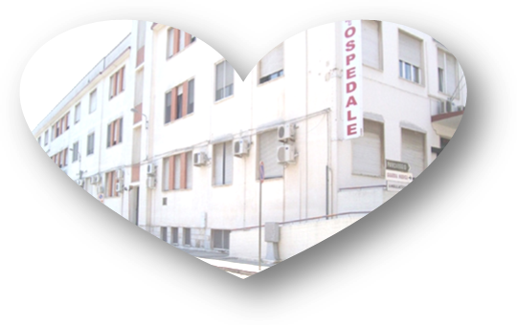
Comitato Cittadino Spontaneo
pro-Ospedale Gioia del Colle

Gioia del Colle, 27/7/2012
Al Sindaco del Comune di Gioia del Colle
Sergio POVIA
segreteria@comune.gioiadelcolle.ba.it
Al Direttore Sanitario Putignano-Gioia-Noci Dr. Domenico LABATE
Al Direttore Generale ASL BARI
Dr. Domenco COLASANTO
direzione.generale@asl.bari.it
Al Presidente della Conferenza dei Sindaci
Dr . Michele EMILIANO
LORO SEDI
OGGETTO: CHIUSURA NOTTURNA PRONTO SOCCORSO GIOIA
In riferimento alla nota del 26/7/2012 pervenuta dalla Direzione medica della ASL BA, dove si comunica la chiusura notturna del Pronto Soccorso di Gioia del Colle, il Comitato chiede l’immediata revoca di tale decisione, in quanto una città di circa 30.000 abitanti, comprensiva di un Aeroporto militare, il quale ha accorpato al suo interno atre due importanti Basi dismesse da Trapani, non può assolutamente restare sguarnita di Pronto Soccorso notturno.
Una simile situazione, mette in uno stato di allarme e di abbandono la popolazione meno abbiente, la quale non dispone di mezzi atti alla migrazione presso paesi limitrofi.
Più volte era stato ribadito al nostro Sindaco Sergio POVIA di avvallare questa esigenza presso le sedi di competenza della nostra ASL, (Direttore generale- Direttore Sanitario), ma nulla è stato fatto in merito, in quanto il nostro Primo Cittadino, riteneva che i numeri in suo possesso non presupponessero l’opportunità del PPI h 24.
Al Sindaco, il Comitato obiettava la veridicità dei dati in suo possesso, in quanto quei codici tenevano conto esclusivamente della condizione del paziente in uscita. Ma non dimentichiamo che, la maggior parte dei codici che in uscita sono verdi, possono essere in entrata gialli e persino rossi, basti pensare ad uno choc anafilattico , con il quale il paziente entra in condizioni critiche ed in seguito stabilizzato con antistaminici.
Un Pronto soccorso che al 24 luglio 2012 conta 3400 accessi, non può essere chiuso per carenza di personale.
Dopo la Chiusura del Servizio di Cardiologia, quello di Radiologia, con la chiusura del Pronto Soccorso si ravvisa ancora una volta “il reato di sospensione di servizio pubblico”, perseguibile penalmente.
Per tutto questo, si chiede, che il Sindaco si assuma la responsabilità delle sue funzioni di Responsabile della sanità locale secondo il D.lgs 229/1999, esigendo dagli Organi di Competenza della ASL BA, la immediata riapertura notturna del nostro Pronto Soccorso.
In attesa di positivi riscontri, si porgono
Distinti Saluti

Il Comitato Cittadino Spontaneo pro-Ospedale Gioia del Colle
(Associazioni-Movimenti politici e di Settore)

Libertà e Giustizia___ Vito Vinci
Osservatorio Ospedale Paradiso____Franco Giannini
Cittadinanza attiva___Peppino Vasco
Tribunale dei Diritti del Malato
Comitato Pro Montursi____ Erasmo Perniola
A.P.M.A.R.__Felicia Masi
Petali di Pietra____Elvira Pedone
Fidas______Maria Stea
LILT____Teresa Quattromini
Centro sportivo Padre Semeria Giuseppe Falcone
A.SO.TU.DIS___Nicola Pavone
Centro d’Ascolto__Rosanna D’Aprile
C.R.I.Maria Teresa Tracquilio
OGECHI Coop. Sociale_Nicola Pavone
Obiettivo Gioia Anna Maria Longo
Amo Puglia__Michele Favale
Partito Democratico___Giovanni Valletta
Italia dei Valori_Cosimo Castellaneta Lista Civica Solidarietà e partecipazione__Enzo Cuscito
La Puglia prima di tutto ___ Claudio De Leonardis
Lista civica Prodigio__Donato Lucilla
PDL_Maria Teresa Tracquilio
Redazione Gioianet_Donato Stoppini
Redazione La Piazza_Donato Stoppini
Ass. Bar e Pasticcerie__Antonio Romano
Farmacia Favale__Michele Favale
Ass. Culturale Polifonie__Orietta Limitone
Il Presidio del libro di Gioia__Orietta Limitone
Teatralmente Gioia____Augusto Angelillo
UILT_Augusto Angelillo
PRO LOCO_Vittoria Procino
Filo d’Arianna___Adele Tramacere
Fratres__Giorgio Gasparre
Unione Ciechi__Gianvincenzo Stefanelli

